新竹市東區東園國小113年度貧困學生健檢異常追蹤矯治
健康管理成果報告
現況  分析 | 視力不良學生3名，2名需要配鏡，另外一名暫時無須配戴眼鏡，但是補助一次就醫費用。
具體  策略 | 一、收集資料  二、健康照護問題與需求  三、健康輔導運用小團體衛生教育  四、個別健康服務  五、建立聯繫機制  六、定期健康評估  七、增強整體學習成就
實施  成果 | - 協助視力不良之低收入戶學生完成配鏡。  - 協助視力不良之低收入戶學生完成視力就醫補助一次。  5.定期量測視力。
檢討與  建議 | 1. 視力不良之低收學生在安排之下已配鏡，加強教導視力保健觀念，並定期測量視力。  2.家長們很感謝新竹市政府及學校對於學童的關懷照顧。  3、學童們很高興參與這次活動，能夠學到視力保健的知識  4、謝謝提供補助讓貧困學童得到適時的健康照護，能健康成長。
活動  照片
  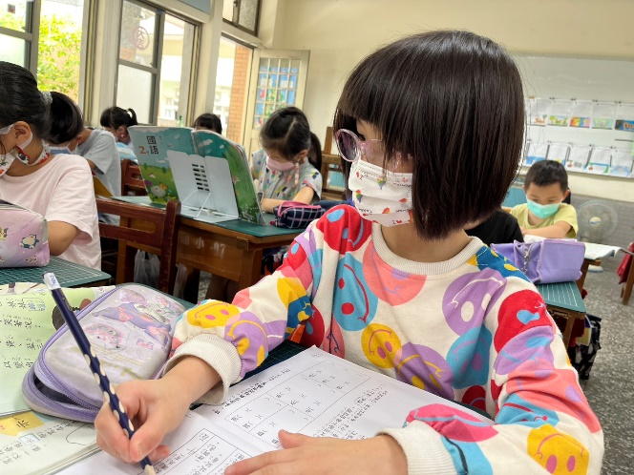 | 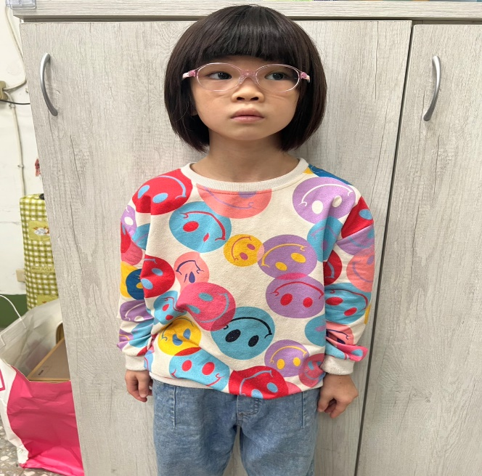
  說明：協助2-4班王萓萱補助眼鏡一副，提高學習效果。
  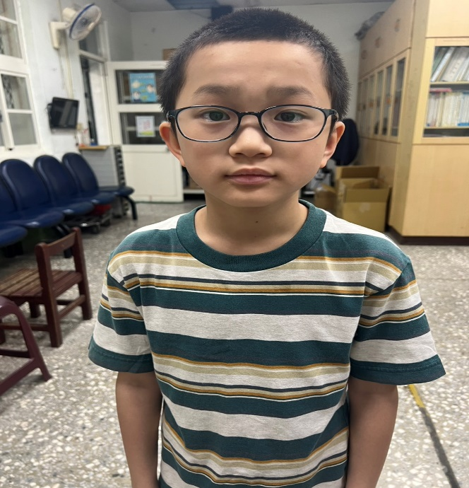 | 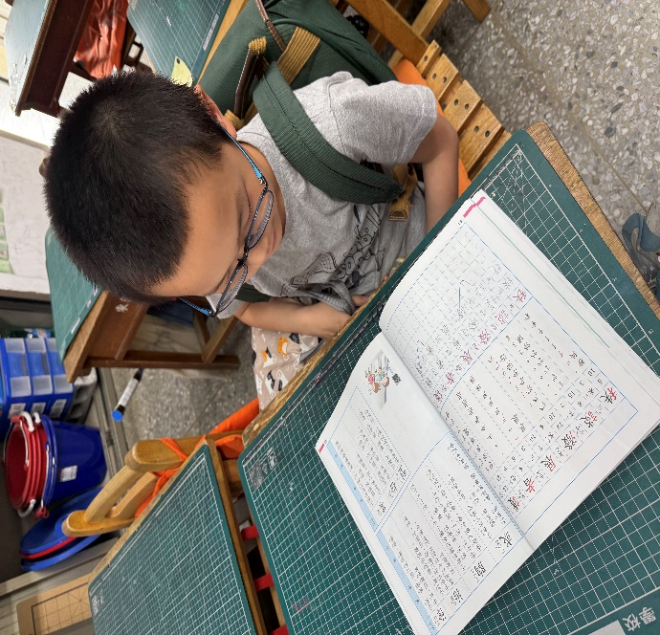
  說明：協助3-7班劉展碩補助眼鏡一副，提高學習效果。

